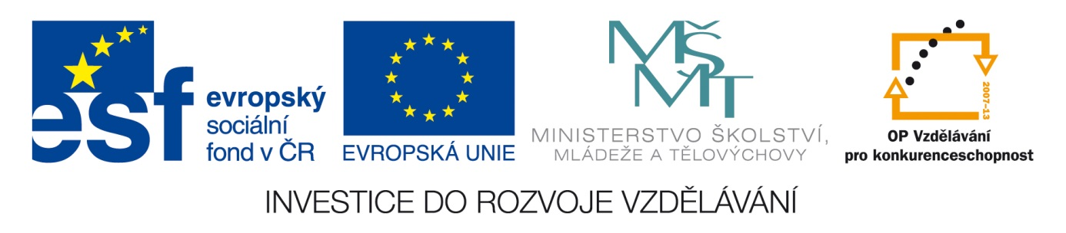Šablona: ČG2-II
Sada: 2 Člověk ve společnosti
Vzdělávací jazyk: Jazyk a jazyková výchova
Ročník: 6.
Učivo: Role rodinných příslušníků
Duma číslo: 2
Vypracovala: Mgr. Marketa Zikmundová

1. Rodina má důležitou roli pro každého člověka - atˇ velkého či malého.
Já se jmenuji…………………………………………………………..
Moje maminka se jmenuje…………………………………………….
Můj tatínek se jmenuje………………………………………………...
Moji sourozenci se jmenují…………………………………………….

2. V rodině vykonává každý nějakou práci.
Maminka………………………………………………………………
Tatínek…………………………………………………………………
Já……………………………………………………………………….

3. Napiš a namaluj smajlíka k těmto činnostem.
ano ne smajlík
Vynáším koš
Zametám
Rozbíjím nádobí
Neuklízím po sobě
Zalévám květiny
Pečuji o domácího mazlíčka
Sám si dělám úkoly
4. Jaké 2 domácí práce dělám rád, které 2 domácí práce dělám nerad?
2- Rád…………………………………………………………….
2- Nerad……………………………………………………………..

5. K čemu tě vede tatínek? Co tě naučila maminka? Čím se jim podobáš?
Co na rodičích obdivuješ? Jaké činnosti dělá rodina pohromadě spolu?
6. Vymysli k obrázkům příběh.


Obrázky: http://www.clker.com/search/cartoon/9

